打飞机游戏实验报告

姓名 杨丰源

时间周期 2015年5.19至6.12

已完成功能
- 玩家有三条命；
- 上下左右方向键控制移动；
- 空格键开炮；
- 随机产生敌机并垂直向下匀速移动；
- 碰撞处理：包括敌机与子弹碰撞，玩家飞机与敌机、敌机子弹的碰撞处理；
- 游戏音效（包括背景音乐、爆照配音）；
- 关卡控制；
- 计分及显示。

下一阶段计划
独立完成打飞机C++版。

成果展示
- 环境配置
- 开发环境
Windows7旗舰版CodeBlock,SFML2.3
- /***************************
*SFML 测试例程
*SFML官网提供
****************************/
#include <SFML/Graphics.hpp>

int main()
{
//创建窗口并设置大小
sf::RenderWindow window(sf::VideoMode(200, 200), "SFML works!");
sf::CircleShape shape(100.f);
shape.setFillColor(sf::Color::Green);

while (window.isOpen())
{
sf::Event event;
while (window.pollEvent(event))
{
if (event.type == sf::Event::Closed)
window.close();
}
window.clear();
window.draw(shape);
window.display();
}
return 0;
}

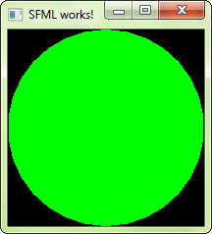
- 关键代码
#include <SFML/Graphics.hpp>
#include <SFML/Audio.hpp>
#include <iostream>
#include<stdlib.h>

int enemy_occur_often(int m)
int main()
{
//Texture,Sprite,Sound,float等变量定义
………………………………………..

sf::RenderWindow window(sf::VideoMode(480,800), "SFML works!");

player_sprite.setPosition(sf::Vector2f(200, 600));
x=200;
y=600;
bgm.play();

while (window.isOpen())
{
sf::Event event;
while (window.pollEvent(event))
{
if (event.type == sf::Event::Closed)
window.close();
}

window.draw(sky);
if (youlive>0)
{
if (destroyyou==0)
{
if (sf::Keyboard::isKeyPressed(sf::Keyboard::Right)&&x<380)
{
player_sprite.move(.5,0);
x+=0.5;
}
if (sf::Keyboard::isKeyPressed(sf::Keyboard::Left)&&x>0)
{
player_sprite.move(-.5,0);
x-=0.5;
}
if (sf::Keyboard::isKeyPressed(sf::Keyboard::Up)&&y>0)
{
player_sprite.move(0,-.5);
y-=0.5;
}
if (sf::Keyboard::isKeyPressed(sf::Keyboard::Down)&&y<660)
{
player_sprite.move(0,.5);
y+=0.5;
}
if (sf::Keyboard::isKeyPressed(sf::Keyboard::Space))
if (sf::Keyboard::isKeyPressed(sf::Keyboard::Space))
{
bullet_f_control();

}

window.draw(player_sprite);
}
Bullet_refresh();//子弹刷新
Difficulty_control();//难度控制（敌机速度、密度）
Enemy_crash()//敌机碰撞检测，爆炸过程，分数增加。
Player_crash()//玩家碰撞检测，爆炸过程，生命减少。
If(…..//玩家还有生命)
{
text.setPosition(20,20);
showscore.setPosition(50,60);
window.draw(text);
window.draw(showscore);
}
else
{
gg.setPosition(145,320);
window.draw(gg);
}
window.display();
}
return 0;
}

- 运行效果截图
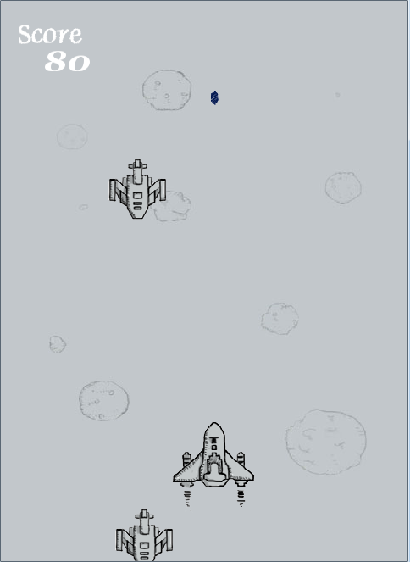

- 简略流程图

开始

加载文件，初识化背景及玩家飞机

窗口存在
按键
输入操作
发射子弹

是
空
格
是方向键
移动后不出边界

是
移动
不移动

子弹移动，位置刷新
根据分数调整难度（用函数
enmy_freauent_control()）

敌机碰撞

Yes
No
爆炸
分数增加
玩家碰撞
生命减少
游戏暂停

Yes

No
玩家有命？
结束
初始化飞机位置
Window.display()

No

Yes

四、游戏评价
大小为5MB，启动较慢，运行无卡顿现象。
玩家体验：界面不炫，操作不难，不如雷电，算是一个可以玩的游戏。

